SIMULADO DE INGLÊS
Escola:
Professor (a): | Data:____/_____/______
Estudante: | Turma:
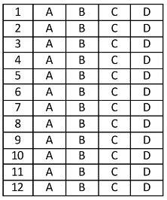

Leia o texto abaixo e responda as questões 01, 02, 03, 04 e 05.

Can Dogs See Color? Learn All About a Dog’s Color Spectrum
Can your pooch¹ even see that yellow tennis ball in the grass? Find out if dogs can see color.

If you’re lucky enough to live with a pooch or two, you’ve probably spent a decent amount of time trying to figure out dog behavior² . But trying to see things from your dog’s point of view brings up another question: Can dogs see color? You may know if dogs can see in the dark, but many people believe that when it comes to distinguishing green grass from a blue sky, dogs are totally color-blind³ and can only see in black and white. However, as science has advanced and we’ve learned more about the other animals who share our planet, researchers think they’ve finally found out exactly what your dog can see when they stare at you. It turns out that dogs don’t see only in black and white after all. [...]

*Vocabulário:
¹pooch: cachorrinho.
²behavior: comportamento.
³color-blind: daltônico, condição que impossibilita a distinguir as cores.

ROY, Isabel. Can Dogs See Color? Learn All About a Dog’s Color Spectrum. In: Reader’s Digest. 2022. Disponível em: https://bityli.com/rfQs1. Acesso em: 19 set. 2022. Fragmento.
D Questão 01 –––––––––––––––––––––––––––◊
O assunto desse texto é
A) a capacidade dos cães de enxergar cores.
B) a necessidade dos cães de brincar ao ar livre.
C) os avanços nas pesquisas com os animais.
D) os diferentes comportamentos dos cães.

D Questão 02 –––––––––––––––––––––––––––◊
Nesse texto, no trecho “You may know if dogs can see in the dark,...”, o termo em destaque indica
A) adição.
B) conclusão.
C) condição.
D) explicação.

D Questão 03 –––––––––––––––––––––––––––◊
Nesse texto, no trecho “... who share our planet,...”, o termo em destaque refere-se a
A) many people.
B) other animals.
C) researchers.
D) spectrum.

D Questão 04 –––––––––––––––––––––––––––◊
Nesse texto, no trecho “Can dogs see color?”, o termo destacado foi utilizado para expressar
A) capacidade.
B) desejo.
C) obrigatoriedade.
D) pedido.

D Questão 05 –––––––––––––––––––––––––––◊
Nesse texto, o trecho “... researchers think they’ve finally found out...” foi usado para
A) apontar necessidade.
B) demonstrar certeza.
C) expressar sequência.
D) indicar imparcialidade.

D Questão 06 –––––––––––––––––––––––––◊
Leia o texto abaixo.

Butter biscuits recipe


INGREDIENTS
500g margerine
6 L eggs
1 ½ cups of sugar
6 cups flour
1 tsp vanilla essence
6 tsp baking poder

METHOD
Cream margerine, add sugar, eggs and vanilla then add flour cup at the time then baking poder. Cut to ur desired shape then bake for 20min or until golden brown with 180 degress.
Disponível em: https://bityli.com/4COYY. Acesso em: 22 jul. 2022.

Esse texto tem a finalidade de
A) anunciar um produto.
B) ensinar um preparo.
C) fazer um convite.
D) noticiar um fato.

Leia o texto abaixo e responda as questões 07 e 08.

Your Best

If you always try your best
Then you’ll never have to wonder
About what you could have done
If you’d summoned¹ all your thunder².

And if your best
Was not as good
As you hoped it would be,
You still could say,
“I gave today
All that I had in me.”

*Vocabulário:
¹summoned: convocado, chamado.
²thunder: trovão.

VANCE, Barbara. Your Best. Disponível em: https://barbaravance.com/your-best-poem/. Acesso em: 19 set. 2022.
D Questão 07 –––––––––––––––––––––––––––◊
Entende-se desse texto que as pessoas devem
A) compartilhar o que desejam.
B) desistir no momento certo.
C) fazer o melhor que podem.
D) ter sonhos inatingíveis.

D Questão 08 –––––––––––––––––––––––––––◊
Nesse texto, no verso “If you’d summoned all your thunder.” (1ª estrofe), a expressão destacada foi utilizada para
A) demonstrar a intensidade do esforço feito pelo eu lírico.
B) expressar a grande emoção sentida pelo eu lírico.
C) revelar o sentimento de tristeza do eu lírico.
D) sugerir a força do sentimento do eu lírico.

Leia o texto abaixo e responda as questões 09 e 10.
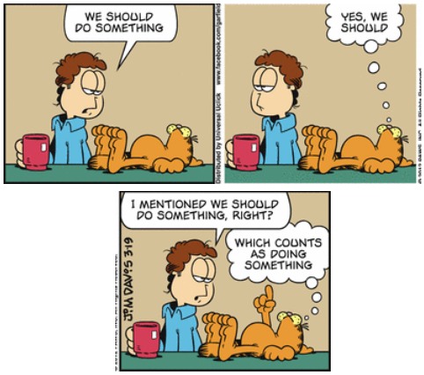
Disponível em: https://bityli.com/NzTC1. Acesso em: 21 set. 2022.

D Questão 09 –––––––––––––––––––––––––◊
Entende-se desse texto que os personagens estão
A) com medo do que o dia irá proporcionar.
B) com preguiça de fazer alguma coisa.
C) decidindo o que irão tomar durante o café.
D) refletindo sobre o que fizeram no dia.

D Questão 10 –––––––––––––––––––––––––◊
Nesse texto, o termo “should” foi utilizado para
A) expressar obrigação.
B) indicar possibilidade.
C) marcar vontade.
D) sugerir posse.

Gabarito:
(01): A (02): C (03): B
(04): A (05): D (06): B
(07): C (08): A (09): B
(10): B

